Mini cours sur les SMPE
Activité à faire à la maison 1

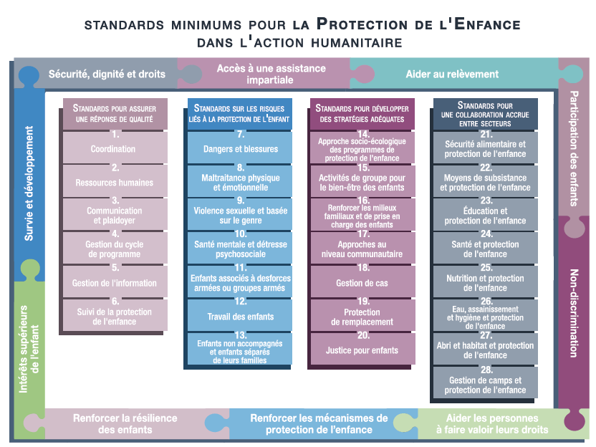

L'objectif de cette activité est d'identifier en quoi les principes directeurs sont importants et quels sont les standards les plus appropriés dans votre contexte.

Avant la prochaine session, utilisez une copie des SMPE pour répondre aux questions suivantes :

- Pourquoi les principes directeurs sont-ils pertinents dans mon contexte ?
- Quels sont les risques de protection de l'enfance les plus courants dans mon contexte ?
- Quelles sont les stratégies de protection de l'enfance les plus pertinentes dans mon contexte ?
- Avec quels autres secteurs la protection de l'enfance travaille-t-elle dans mon contexte ?

Veuillez renvoyer une copie de vos réponses à [insérer l'adresse e-mail] avant le [insérer l'heure et la date].

